基於雙 IMU 回授之目標軌跡導引式上肢復健輔助控制系統設計開發日誌
2026/6/27-7/15 IMU手臂姿態測量系統開發
筆電用SSH遠端連接樹莓派開發，內容包含肘關節角度、肩關節平舉角度(運用向量的方式測與XY平面夾角)、肘肩關節加速度量測，並開發GUI，上面可以看各種數據與初始校正，也可以控制後續的馬達控制參數，最重要的是可以輸出目標軌跡與誤差值，追蹤訓練軌跡有正弦波追蹤與躍階測試可以選，預期訓練的頻率和角度也可調
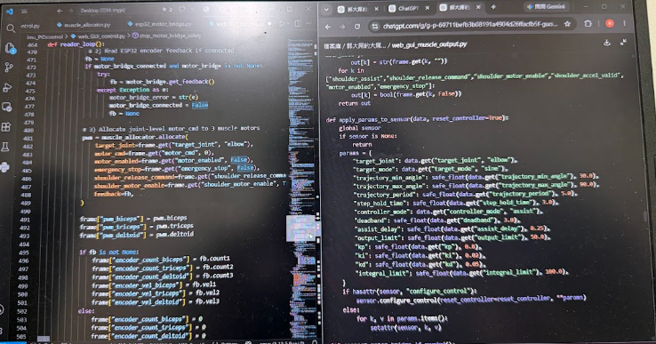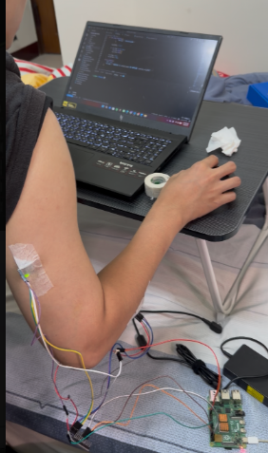
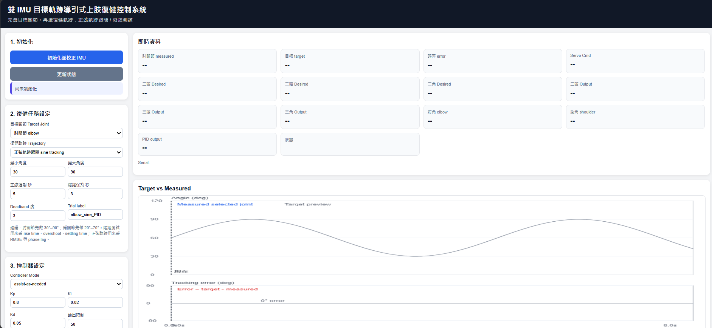

2026/7/16 硬體組裝與接線
今天把馬達 驅動板 ESP32全部連接起來 但因為還沒確定供電系統所以馬達12V先用實驗室的電源供應器接BTS7960驅動板，成功先讓一顆馬達動起來。
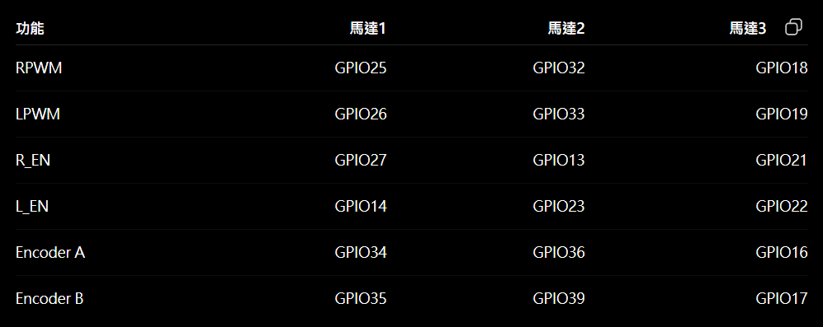
2026/7/17 電源供應與馬達制動
今天早上添購了四個18650鋰電池 DC-DC降壓模組，有個鋰電池就可以不用電源供應器，也成功讓三顆馬達同時轉動，但是在下令一顆馬達反轉時，ESP32失去反應，無法燒錄且極度發燙，更換之後一樣在下令反轉的瞬間失去反應，研判是下令反轉的瞬間電流附載過大導致晶片燒毀，明天來更改編碼器與馬達驅動板的工作電源供應，另外今天順便買65W行動電源，預計之後樹莓派可以使用行動電源供電，達成穿戴式裝置的目標。
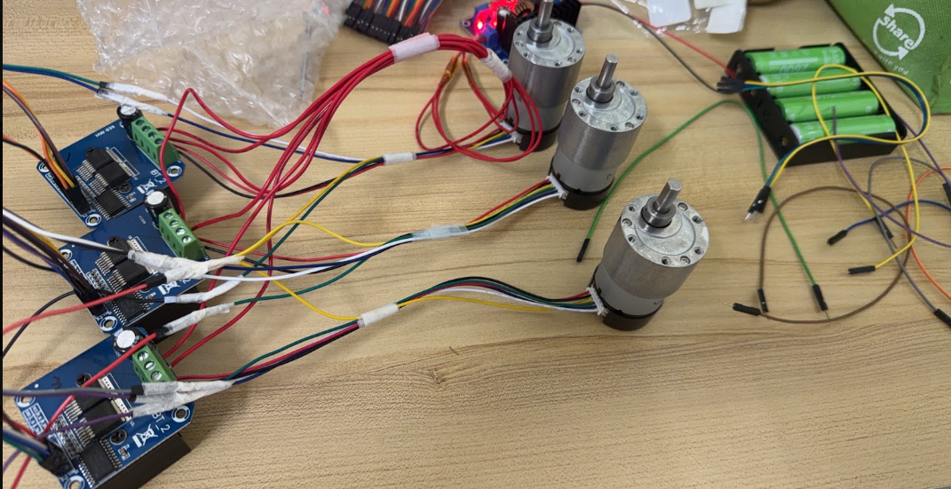
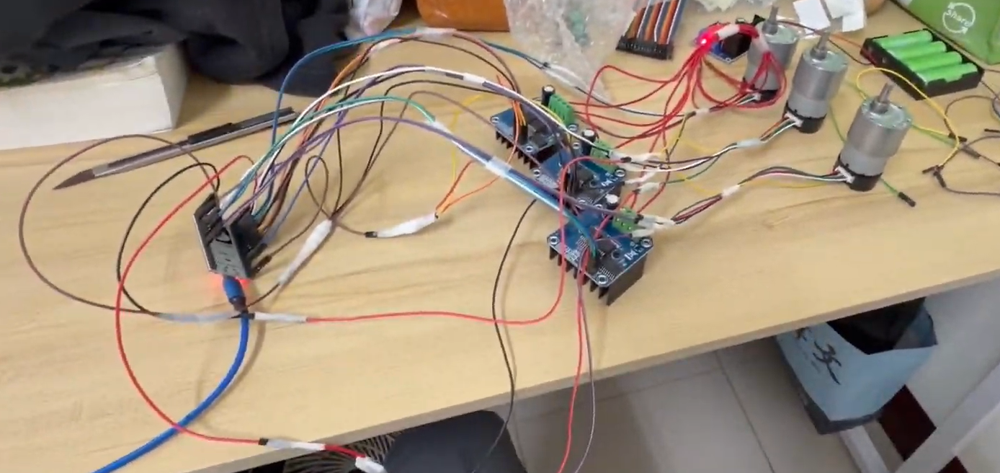
2026/7/18 電源供應修復與樹莓派ESP32串接
今天買了新的ESP32並用獨立電池供電給驅動板，ESP32只負責輸出控制訊號與接收編碼器回傳，但馬達成功做動一下後ESP32仍然燒毀，並且後續馬達無法做動，原因目前尚不清楚。另一部分我完成了樹莓派與EP32的串接，現在可以用USB連接線串接樹莓派與EP32做控制訊號與編碼器回傳。
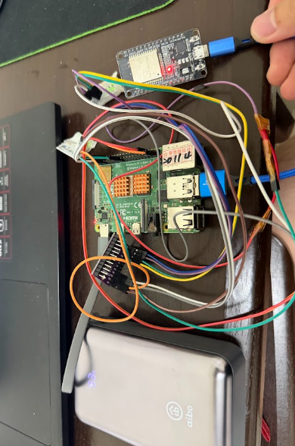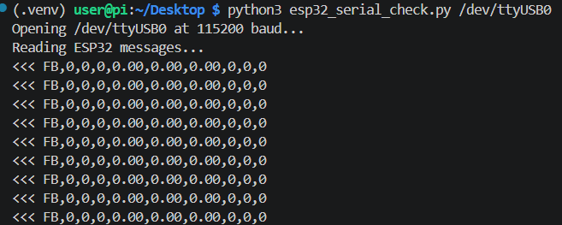
2026/7/19 馬達狀態確認
目前用Arduino測試馬達直接接12V電源也沒有做動，有可能是線路燒毀，待明天去實驗室用三用電表測量確認是馬達哪裡的問題，但編碼器正常可運作，或許考慮換新馬達
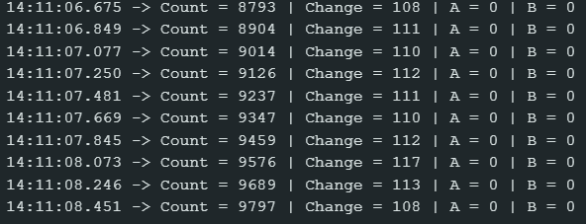

2026/7/21 個人化ROM與馬達控制流程整理
今天先在不接馬達的情況下完成樹莓派與ESP32的安全空跑，之後把原本過於複雜的PASS/FAIL動作驗證改成個人化ROM流程：先讓手臂自然下垂做5秒IMU重力校正，再量測肘最大屈曲、肘由90度伸直到打直或微過伸、最大前平舉與最大側平舉，最後將90%活動範圍套用成訓練參數。同時完成二頭肌與三頭肌反向輸出方案B，加入PWM低通、收放線斜率限制、換向前歸零與150 ms停頓、4度/2度遲滯、D項濾波和anti-windup。當天測試均通過，但實際輸出仍維持DRY RUN，ESP32只接收STOP。

2026/8/8 ESP32安全節點與真實馬達啟用
今天完成ESP32正式馬達安全韌體，將三路BTS7960更新為20 kHz、8-bit PWM，每10 ms更新輸出，區分target PWM與applied PWM，並加入每10 ms最多變化5 PWM、反轉先歸零、300 ms通訊逾時、ARM、STOP、ESTOP、CLEAR與IDLE/ARMED/ACTIVE/TIMEOUT_STOP/EMERGENCY_STOP狀態機。樹莓派GUI也移除原本DRY RUN硬鎖，改成按Enable Motor後先顯示安全確認，再送STOP→ARM，只有收到ESP32確認才允許PWM；Disable、初始化及重新量ROM都會自動STOP。21/21測試通過，服務重啟後維持未初始化、未ARM與零輸出。

2026/8/9 IMU穩定性、自由活動ROM與持續柔和助力
今天處理GUI像crash的問題，確認是I2C核心傳輸卡在bcm2835_i2c_xfer，不是角度演算法例外。將每顆MPU6050原本多次單位元讀取改成一次14-byte block read，使每個frame交易量約由26次降到4次，並把TCA9548A切換與讀取鎖定、重新初始化等待舊reader結束、加入IMU心跳與2秒watchdog，異常時先STOP再由systemd重啟。5秒實機壓力測試兩通道共728次讀取、0錯誤。ROM改成每項5–30秒、預設10秒的自由往返，使用5%/95%百分位估算端點。控制上加入持續柔和助力，令總輸出等於目標速度前饋加誤差PID，D項改為目標速度減量測速度，正弦由最小角度平順起始，並縮短濾波與換向延遲。相關自動測試均通過，但仍待正式台架量化。

2026/8/11 系統識別、LADRC與ILC整合
今天先加入只限空載或固定測試架的開迴路正弦展示模式，接著依序完成頻域系統識別、LADRC與ILC。系統識別支援Chirp、PRBS與單頻正弦，會產生H1 FRF、Bode、coherence、共振頻率、頻寬、相位延遲、timing jitter及ARX模型，ARX會自動搜尋0–5個樣本輸入延遲；模型定義為有效關節PWM到IMU角度，不是馬達軸模型。LADRC加入擴張狀態觀測器、總擾動估測與ESO子步積分；ILC採200個相位格點、P-type更新、Q-filter、忘卻因子與學習輸出上限，只在完整且未飽和的正弦周期學習。整合版48/48軟體與合成模型測試通過並部署，但尚未用真實馬達自動執行Chirp，也尚未完成LADRC/ILC實機效能驗證。

2026/8/20 Web GUI介面重新整理
今天把控制器介面改成先選軌跡與控制模式，再只顯示對應參數，避免PID、前饋、LADRC、ILC和展示模式欄位同時出現；ILC操作也只在ILC模式顯示。所有按鍵加入按下動畫、已按下、處理中、成功與失敗提示，並將即時資料區精簡成主要卡片，後端計算與CSV欄位保留。48/48自動測試與瀏覽器切換測試通過，無JavaScript錯誤，測試期間未初始化也未輸出PWM。

2026/8/21 三路馬達輸出調整與三頭肌通道診斷
今天取消肩部約20度主動抬高門檻，新增固定測試架用的單馬達0.5秒短脈衝測試。因靜摩擦，二頭肌與三頭肌改為等值反向，非零最低輸出設為200 PWM、Kp預設5；頻域辨識與展示模式仍限制15–30 PWM，避免被最低輸出放大。59/59測試通過。Motor 2未轉動時，樹莓派送出PWM,0,200,0，ESP32回覆target2=200、applied2在斜率限制下升到170，結束回到STOP/IDLE，確認Pi、USB Serial、封包欄位與ESP32映射正常；問題應位於GPIO 32/33、R_EN 13、L_EN 23之後的BTS7960、供電、共地、接線或馬達。系統沒有encoder或電流感測，因此applied值只代表程式已寫入PWM，不能證明驅動板有電壓或馬達轉動。200/255約78% duty，後續僅在機構固定、空載且可急停時測試。

